

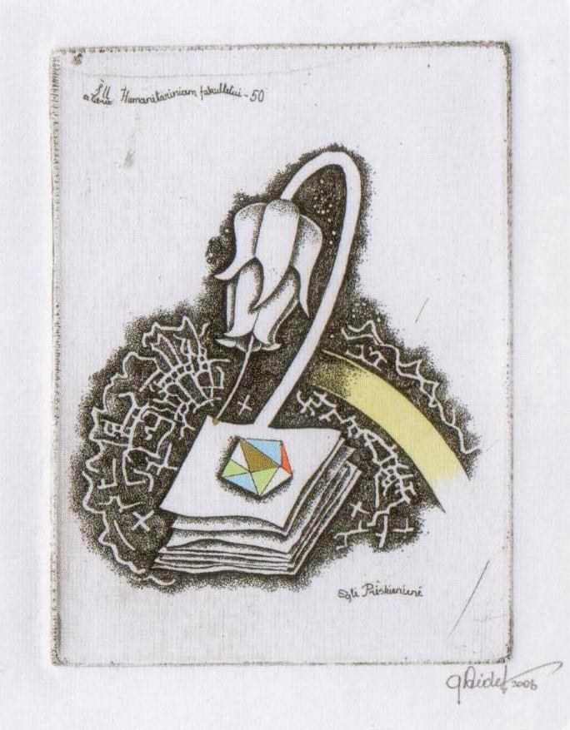
Кафедра литовского языкознания, литературы и коммуникации

XXI междисциплинарная научная конференция

ПЕРВЫЙ РАЗ В КУЛЬТУРЕ

11-12 мая 2017 г.

Гражина Дидялите, 2006.

Организационный комитет конференции:
Председатель – проф., д-р Джульетта Маскулюнене (Шяуляйский университет)
Члены – доц., д-р Геновайте Дручкуте (Вильнюсский университет)
д-р Модестас Григалюнас (Шяуляйский университет)
доц., д-р Даля Якайте (Шяуляйский университет)
доц., д-р Лаймуте Каспаре (Шяуляйский университет)
д-р Инесе Ратникайте (Шяуляйский университет)
д-р Юрга Садаускене (Институт литовской литературы и фольклора)
д-р Номеда Шаткаускене (Шяуляйский университет)
проф., д-р Скирмантас Валентас (Шяуляйский университет)
проф., габил. д-р Казимерас Жупярка (Шяуляйский университет)

В этом году исполняется 20 лет с первой междисциплинарной научной конференции, организованной литературоведами Щяуляйского университета. Состоялись такие конференции, как «Ведьма в литовской культуре» (1997), «Провинция в литовской культуре» (1999), «Тело в литовской культуре» (2000), «Каноны в литовской культуре» (2001), «Мифы в литовской культуре» (2002), «Трансформация ценностей в литовской культуре» (2004), «Пиво в литовской культуре» (2004), «Вина как культурный феномен» (2005), «Болото в литовской культуре» (2005), «Солнце в литовской культуре» (2006), «Ребенок в литовской и мировой культурах» (2007), «Камень в культуре» (2008), «Имя в культуре» (2009), «Базар в культуре» (2010), «Дерево в культуре» (2011), «Феномен кафе в культуре» (2012), «Запах в культуре» (2013), «Времена года в культуре» (2014), «Святые и нечисть в культуре» (2015), «Болезнь и немощь в культуре» (2016).
В XXI конференции «Первый раз в культуре», проводимой Кафедрой литовского языкознания, литературы и коммуникации, приглашаем принять участие ученых разных областей (литературоведов, языковедов, специалистов по фольклору и этнокультуре, историков, антропологов, социологов, культурологов, философов, искусствоведов и др.) и обсудить различные аспекты исследуемого объекта.

Предлагаемая проблематика докладов

Первый раз обобщенно понимается как находящийся в самом начале, первый в ряду, начальный, первый, первобытный, изначальный; как оригинальный, уникальный; как ключевой, основной, значительный, важный (первый день, месяц, год; первый класс, учитель, книга, урок; первое путешествие и т. д.).
Первый раз предполагает важный для индивида (для группы людей, народа, государства и т. п.) развернутый во времени и пространстве опыт (напр., первая любовь: взгляд, знакомство, письмо, свидание, поцелуй...). Первый раз как откровение для себя и для окружения, предпосылка пребывания в мире. Первый раз как акт сознания, восприятие моего «я» и «меня» окружающим миром и установление связей, отношениий. Первый раз, воображение и мечта (ее исполнение или крушение). Первый раз как импульс пазла, повтора, ряда. Взаимоотношения первого и последнего раза...
Может ли XXI век еще предложить что-то радикаьно новое? Возможно ли все еще одно или другое явление культуры идентифицировать как первый раз? Тем более – в культуре, которая существует тысячи лет, когда, кажется, все уже испробованно, переделано, скомпилировано, связано, деконструированно? С другой стороны, культурные процессы развиваются непрерывно: меняются формы и виды культуры, расширяется поле ее «действия», она течет через нас во всех жизненныех сферах и часто заставляет нас почувствовать себя новичками в «неопознанной земле». Иногда для зарождения чувства первого раза достаточно небольшой детали, обстоятельств, неожиданной перспективы или сочетания – сегодня мы склонны сомневаться в возможности нового, однако неизбежно благодаря культуре каждый лично все еще испытываем что-то новое.

Первый раз в литературе, искусстве, языке
Творческие дебюты и первая книга автора (жанровый, временной контексты и контексты других культурных событий). Первые издания книг (контексты творческой биографии, эпохи). Первое изображение в искусстве темы, мотива, фигуры. Первые детские опыты, их рефлексии в литературе, искусстве. Первенец и его изображение в литературе. Первый текст с женских позиций. Первый текст, написан белым стихом. Отражение в литературе (Сигитасом Гедой и др.) первого упоминания о балтах (Aestiorum gentes Тацита). Первое появление литературного жанра, новаторство стиля: сонет А. Виштялиса-Виштяляускаса → длинный путь жанра из Палермо в Тильзит (~1230 → 1883); легитимизация социолекта: случай шяуляйского говора («Хроники Южного» Римантаса Кмиты – первый попроман на шяуляйском) и др.
Произведения искусства, культурные, исторические документы и артефакты, экспонируемые впервые. Первая картина на мирские темы, первый портрет на фоне пейзажа, первая импрессионистическая картина. Премьеры спектаклей, концертов и других событий искусства (контексты литературы, театра, музыки, времени). От драмы к театру ощущений, от театра ощущений до театра запахов. «Ластик против вашей реальности»: современная поэзия по-другому. «Здесь я варатарь» – шяуляйский вариант кабаре и альтернативного театра. Бары как популярное культурное пространство: спектакли, литературные чтения, дискуссии в барах Литвы. Марш рока по театрам: спектакли-концерты на сценах театров.

Первый раз в истории, религии, академическом пространстве
Первое упоминание о городе, которое считается датой его основания (Вильнюсский, Шяуляйский случаи и т. д.), и его отражение в литературе (Железный волк, город Солнца). Ошибочная интерпретация первого упоминания в культуре (земля Солнца). Первое упоминание о племени. Агрессивное начало (литовцы) и культурное начало (пруссы, йотвинги) в первом упоминании.
Библия как первая Книга. Отзвуки христианского начала в современной культуре. Актуальность сочинений первых Отцов Церкви во времена цифровой культуры. Примиции священников (религиозный, культурный, литературный аспекты).
Первые открытия идей, концепций в истории наук. Первые годы в школе, в университете (академический, культурный, литературный аспекты). Семиотическая стратегия исследования первого раза в культуре. Феноменология начала. Герменевтический взгляд на начало и неопытность. Разные межобластные образования культуры.

Первый раз в популярной культуре, пространстве социума
Разнообразие первого раза в текстах популярной культуры. Стратегии раскрытия визуального, риторического, символического и другого начала и неопытности. Лейтмотив начала в политической риторике. Новизна, свежесть vs неопытность, возможность ошибок. Неопытность как средство убеждения. Функции первого раза в текстах рекламы. Изменения восприятия первого раза в культуре и обществе. Ностальгия vs страх. Изменения образов первого раза в смеховой культуре. Первый (и второй) брак (социальный, религиозный, культурный контексты). Первое место работы (социальный, литературный аспекты).

Первый раз в этнокультуре и фольклоре
Тема потери невинности, образ руты. Нарушение табу в сказках. Магические действия крестьян, исполняемые перед началом сезонных работ. Инициации в новый возрастной период, когда человеку присваивается новый статус в обществе. Первый раз в изучении ритуалов. Первый раз как лиминальная грань, обозначающая переход. Клише в современном фольклоре – в популярной поэзии, поздравлениях, тостах и т. д. – о первом шаге, слове, букве...

Языки конференции: литовский, английский, русский.

Взнос участника конференции 75 €, оплата при регистрации. Взнос предназначается для расходов на публикацию статьи.

Заполненную анкету участника и резюме доклада (1000–1500 печатных знаков) просьба прислать до 24 апреля 2017 года.
Контактные лица конференции:
Вида Баярунене, Милда Микалоните. Эл. почта: lklkk@su.lt

Информация об отобранных докладах и требования к статьям будет выслано до 3 мая.
Статьи, подготовленные на основе докладов конференции и получившие положительный отзыв рецензентов, будут опубликованы в периодическом научном издании Acta humanitarica universitatis Saulensis, которое реферируется в международных базах данных «Index Copernicus» и ,,MLA International Bibliography“.

Контакты:
Литовская Республика,
г. Шяуляй LT-76352,
ул. П. Вишинскио, д. 38.
Тел. (8-41) 59 57 86,
Эл. почта: lklkk@su.lt

Междисциплинарная научная конференция
Первый раз в культуре
11-12 мая 2017 года
АНКЕТА УЧАСТНИКА

Заполненную анкету просим прислать до 24 апреля по адресу: lklkk@su.lt.

Фамилия, имя, отчество
Организация
Должность
Научное звание, степень
Телефоны (рабочий, мобильный)
Эл. почта
Адрес
Тема доклада
Резюме доклада (1000-1500 печатных знаков)

.............................................................................................................................................
.............................................................................................................................................
Оборудование, необходимое для доклада
Желаю поселиться (отметить Х):
В общежитии университета
В гостинице
Замечания:

